МІНІСТЕРСТВО ОСВІТИ ТА НАУКИ УКРАЇНИ
ЧЕРКАСЬКИЙ ДЕРЖАВНИЙ БІЗНЕС-КОЛЕДЖ

Циклова комісія програмування

Робочий план
з курсу «Основи алгоритмізації та програмування»

Бєлан Нікіта Володимирович
ПІБ студента

студента групи 2П-20

варіант __4___

Викладач Марченко С. В.
Вид роботи | Дата | Оцінка
Пром. контроль
Залік

Черкаси-2022
¹ (Алгоритм Кадане) Розгляньте застосування алгоритму Кадане для знаходження найяскравішої області астрономічного зображення / відео. Детально опишіть роботу алгоритму в звіті та продемонструйте лістинги та запуск відповідного додатку.

Зазвичай у нас є масив 1d, і нам пропонується знайти максимальну кількість, яка можлива з усіх підчіпів цього масиву. Ми можемо використовувати метод грубої сили, щоб вирішити його в O (n²) разів або розділити і домінувати, щоб отримати його в O (log n) разів. Ми будемо використовувати динамічне програмування для нашого підходу, щоб отримати його в O (n) час. Не можна безпосередньо ввести масив у алгоритм Кадане, оскільки після прочитання зображення ми не отримаємо 2D-масив, і він матиме більш високу щільність пікселів, яка може працювати дуже повільно на алгоритмі Кадане. Тому ми спочатку зменшуємо його в меншу матрицю, скажімо, 150х150. Зверніть увагу, що чим більше ми скривляємо, тим швидше ми виконуємо процес. Було зазначено, що з 150 загалом це займає 2 секунди. Якщо ми підемо на 100, ми могли б отримати його за 0,7 секунд, але точність знижується. Чим вище, тим краще, і, отже, ми повинні збалансувати час і розміри в пікселях. 150, здається, працює нормально та отримує результати досить швидко.

Запуск запропонованого коду:

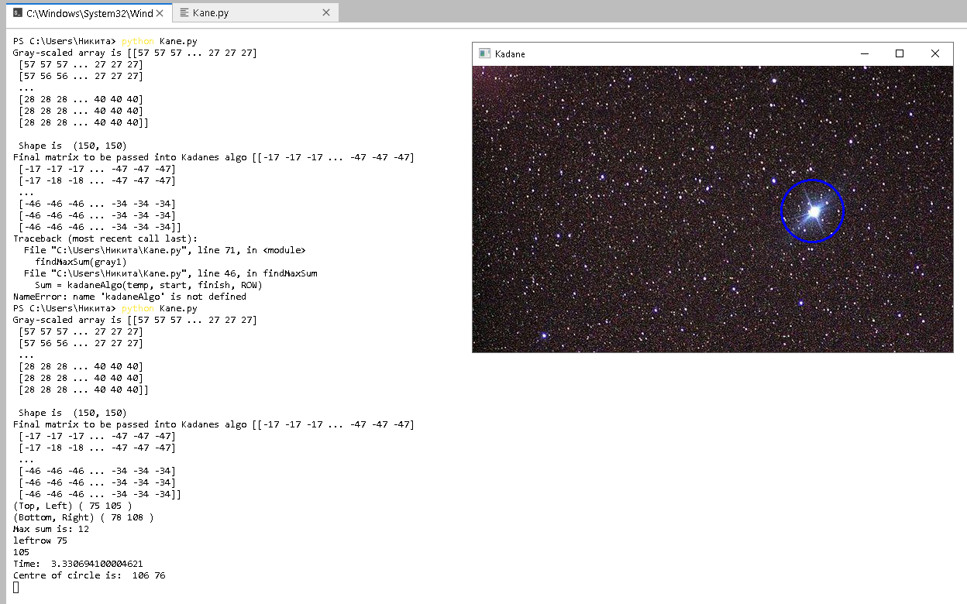

^{1,5} (Задача комівояжера) Розгляньте задачу комівояжера та опишіть у звіті її постановку та способи розв’язування. Програмно реалізуйте процес розв’язування задачі за допомогою динамічного програмування.

Одне з найвідоміших завдань комбінаторної оптимізації, що полягає у пошуку найвигіднішого маршруту, що проходить через зазначені міста хоча б по одному разу з подальшим поверненням у вихідне місто.

Завдання можна вирішити безліччю методів, у тому числі повним перебором O(!n), жадібним підходом, і динамічним програмуванням О(2^{n}n).

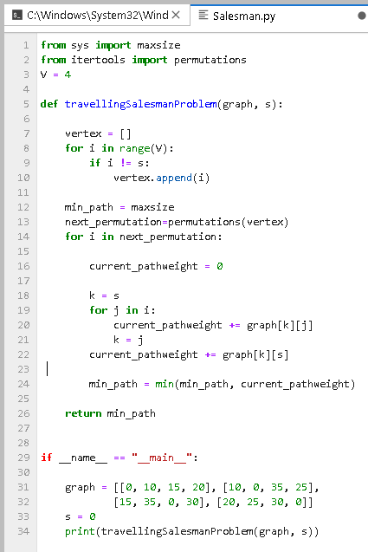
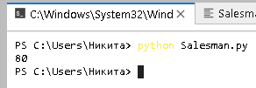

^{1,5} (Задача вирівнювання тексту, Text Justification Problem). Задача вирівнювання тексту полягає в розподілі слів з тексту в рядках обмеженої довжини. Тобто на вхід подається набір слів та кількість символів в одному рядку. Потрібно максимально рівномірно розставити слова в рядки, причому переноси в словах не допускаються. Програмне реалізуйте розв’язок даної задачі на основі динамічного програмування та жадібного підходу

Динамічний підхід:
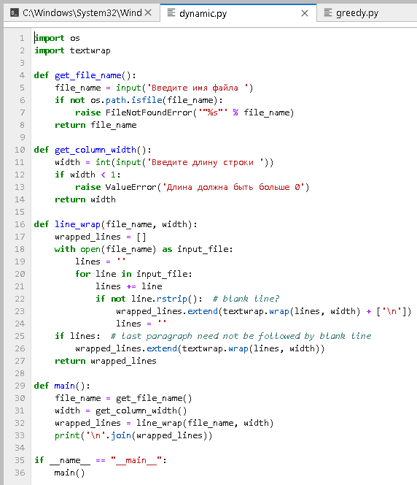
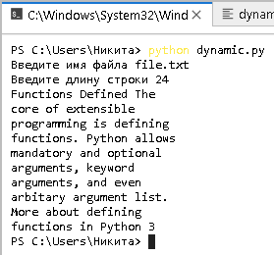

Жадібний підхід:
